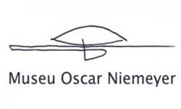
Museu Oscar Niemeyer conquista prêmio internacional
01 DE SETEMBRO DE 2020 Marcos Roman - Grupo Folha
Localizado em Curitiba, o MON foi contemplado com o Prêmio Travellers’ Choice 2020 e passou a figurar entre as melhores atrações do mundo
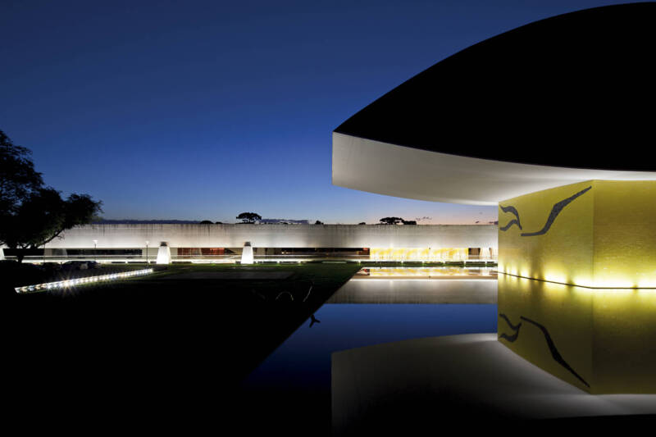
O MON está entre as melhores atrações do mundo, só em seu site há mais de 860 milhões de avaliações | Leonardo Finotti/ Divulgação
O MON (Museu Oscar Niemeyer) conquistou o Prêmio Travellers’ Choice 2020 e agora integra o restrito grupo das 10% melhores atrações do mundo. A premiação foi concedida pela plataforma TripAdvisor com base nas avaliações positivas que o espaço cultural localizado em Curitiba recebeu dos visitantes no ano passado. No site, há mais de 860 milhões de avaliações e opiniões sobre 8,7 milhões de estabelecimentos e atrações em todo o planeta, incluindo o museu paranaense.
O anúncio da conquista do prêmio foi recebido com entusiasmo pela equipe do museu. “É uma satisfação enorme ver reconhecido o trabalho conjunto da equipe do museu e de todos que de alguma forma contribuem para que o museu seja o que é. Sem dúvida, é um estímulo para que possamos proporcionar experiências cada vez melhores aos nossos visitantes”, afirma diz a diretora-presidente da instituição, Juliana Vosnika.
Inaugurado em 2002, o MON é considerado o maior museu de arte da América Latina e conta com um espaço de cerca de 35 mil metros quadrados de área construída, incluindo 17 mil metros quadrados de área para exposições. Instalado em prédio projetado pelo arquiteto brasileiro Oscar Niemeyer, o museu abriga cerca de 7 mil obras de importantes nomes da produção artística nacional e internacional ligados às artes visuais, arquitetura e design. O acervo conta com obras de artistas mundialmente conhecidos. Entre eles Tarsila do Amaral, Cândido Portinari, Oscar Niemeyer, Ianelli, Caribé, Tomie Ohtake, Andy Warhol, Di Cavalcanti e Francisco Brennand.
Apontado como uma instituição de referência em artes visuais no Brasil e no mundo, o MON tornou-se rota das grandes exposições nacionais e internacionais, recebendo mostras importantes. Em 2012, o espaço foi eleito um dos 20 museus mais bonitos do mundo pelo guia norte-americano Flavorwire. Em 2014, foi eleito como um dos 20 lugares mais bonitos do Brasil pela rede norte-americana de notícias CNN.
Devido à pandemia da Covid-19, o MON está temporariamente fechado para o público, atendendo ao decreto estadual nº 4.230, que determinou o fechamento dos espaços culturais do Governo do Paraná. Durante esse período, o museu tem disponibilizado gratuitamente visitas virtuais e um tour 3D a 88 exposições realizadas no espaço desde 2010. São mostras de artes plásticas, fotografia, vídeo, arquitetura e design, incluindo exposições de artistas do acervo e sucessos internacionais. As visitas virtuais podem ser feitas pelo site museuoscarniemeyer.org.br

PROPOSTAS:
- Complete o quadro dos resumos.
- No site do Museu, estão as informações sobre as exposições em cartaz no momento. Escolha uma das exposições, leia as informações e escreva no último quadro dos resumos.
(https://www.museuoscarniemeyer.org.br/exposicoes/exposicoes#futuras)
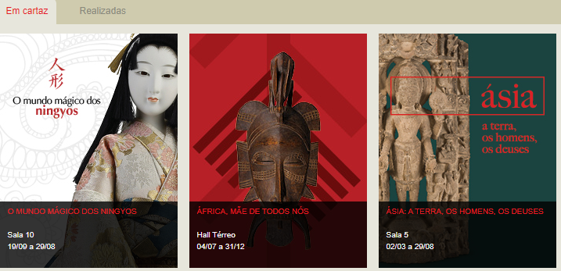
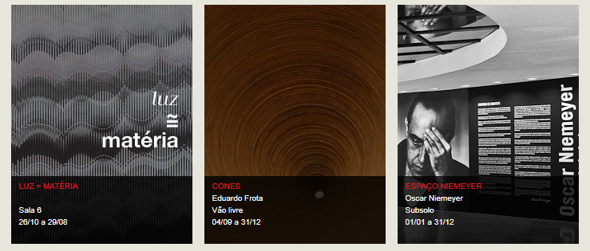
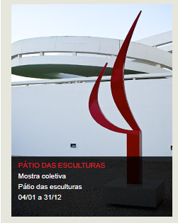

RESUMOS
Escreva, no quadro a seguir, o resumo dos parágrafos lidos na reportagem Museu Oscar Niemeyer conquista prêmio internacional. No último quadro escreva sobre a exposição escolhida.

Título
Parágrafo 1
Parágrafo 2
Parágrafo 3
Parágrafo 4
Parágrafo 5
Exposição escolhida
Explicação da exposição

